VIII наук, искусства и культуры
«Свой путь к открытиям»

Исследовательский проект на тему:
«Природное электричество»

Автор работы: Трофимов Александр
МБОУ «СШ № 12» г. Новый Уренгой
Руководитель проекта: Пошитый Сергей Валентинович
учитель технологии МБОУ «СШ № 12» г. Новый Уренгой

Содержание
Информационный лист  (Введение, актуальность, задачи и цели проекта и т.д.) | Стр.
1 этап-организационный | Стр.
Сбор информации
Анкетирование учащихся классов. Анализ анкетирования | Стр.
Выводы I этапа | Стр.
2 этап- теоретический | Стр.
Что такое электричество? | Стр.
История открытия электричества. | Стр.
Электричество в природе. | Стр.
Выводы II этапа | Стр.
Правила безопасности для детей, связанные с использованием электричества | Стр.
3 этап-практический | Стр.
Выводы III этапа | Стр.
Заключение | Стр.
Список используемой литературы | Стр.
Приложение | Стр.

Тема проекта: «Природное электричество».
Проблема (идея) проекта.
Не все мои одноклассники знают о существовании природного электричества. Идея проекта была узнать, что такое природное электричество, раскрыть возможности природного электричества.
Цель проекта:
узнать, что такое природное электричество, раскрыть возможности природного электричества.
Задачи:
- изучить литературу по данной теме
- найти из научных источников историю открытия электричества
- узнать, что такое природное электричество
- изучить правила безопасности связанные с использованием электричества
- провести эксперимент по получению электричества из овощей фруктов в домашних условиях.

- доказать существование природного электричества.
- выпустить брошюру.
Вид проекта:
- по содержанию: исследовательский
- по комплектности: межпредметный
- по количеству участников: индивидуальный
- по продолжительности: краткосрочный.
Гипотеза:
Так как в овощах и фруктах много сока, а он представляет собой кислоту (такую же, как в обычных батарейках и аккумуляторах), то воткнув в них металлические пластины можно получить электричество.
Сроки реализации. Исследовательский проект реализуется в период
Ожидаемый результат в рамках исследовательского проект.
- Я больше узнаю о природном электричестве.
- Познакомлю одноклассников с историй возникновения электричества, раскрою возможности природного электричества,
- Сделаю выводы по данной теме.
- Попробую сам выполнить все эксперименты, соблюдая технику безопасности.
Перспектива
- Изучение научной литературы
- Изучение данной темы позволит больше узнать об окружающем нас мире.

Этапы выполнения исследовательской работы.
1 этап – организационный
Объект исследования: электрический ток
Предмет исследования:
- природное электричество
- переменный ток
Методы исследования:
- Изучение литературных источников
- Анкетирование
- Наблюдение
- Сравнение
- Физические опыты обобщение
Анкетирование учащихся классов, учителя, родители.
Результаты анкетирования показали:
учащихся классов – 70%
учителя МБОУ «СШ № 12»
Вывод:
- проанализировав опрос, я пришёл к выводу, что часть учеников нашего класса имеют некоторое представление о природном электричестве.
- большинство опрошенных знают о природном электричестве и почти все хотели бы узнать результаты моих опытов и подтверждений моей гипотезы.
- родители и учителя нашей школы знают о природном электричестве.

2 этап - теоретический
Что такое электричество?
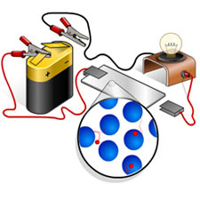Без электричества представить нашу современную жизнь практически невозможно. Электричество глубоко проникло в нашу повседневную жизнь, мы даже подумать не можем, как без электричества прожить.
Электрический ток – направленное движение заряженных частиц, похожее чем – то на реку. В реке течёт вода, по проводам маленькие частицы атома – электроны. Электрический ток движется по проводнику в замкнутой цепи от источника тока к потребителю. Проводник – вещество, способное легко проводить электрический ток. Если мы имеем дело с металлом, то заряженные частицы – это электроны. Практически все металлы проводники электрического тока. Те вещества, которые не проводят ток, называются – изоляторами. К изоляторам относится пластик, резина. Медь очень хорошо проводит ток. В проводах электроны двигаются под действием магнитного поля.
Вывод: электричество – эффект, вызванный движением и взаимодействием заряженных частиц.
История открытия электричества.
Первые электрические явления люди наблюдали ещё в пятом веке до н.э. Родоначальник греческой науки Фалес Милетский заметил что потёртый мехом или шерсть кусок янтаря притягивает к себе лёгкие тела например пылинки.
В 1662 г.английский физик Уильям Гильберт продолжил изучение этих явлений. Именно он назвал их «электрическими».
В 1729 году Стефан Грей обнаружил, что некоторые металлы могут проводить ток.
Я решил узнать знают ли взрослые и мои сверстники о природном электричестве.
В 1733 году Дю Фэй открыл положительные и отрицательные электрические заряды.
В 1800 году Вольта изобрёл – первый источник постоянного тока.
В области электричества занимался и наш соотечественник Василий Перов. Он в начале XIX века открыл вольтову дугу.
Электричество в природе.
Какое-то время считалось, что электричество в природе не существует. Однако после того как Б. Франклин установил, что молнии имеют электрическую природу возникновения, это мнение перестало существовать.
Значение электричества в природе, как и в жизни человека огромно.
Например: природное явление.
Вспышка молнии – огромная искра мгновенный разряд электричества, скопившегося в грозовых тучах. Капли воды в грозовой туче сталкиваются и электролизуются в положительные заряды скапливаются в верхней части тучи, отрицательные – в нижней. Между тучей и землёй, заряжённой положительно, создаётся электрическое поле. Его напряжение возрастает и разряжается молнией.
Например: рыбы.
Электрические скаты используют электричество, а точнее электрические разряды для защиты от врагов, поиска пищи под водой и её добывания. Рыба имеет специальный электрический орган. Он накапливает достаточно большой электрический заряд, а затем разряжает его на жертву, прикоснувшись к такой рыбе. Сила тока электрического органа рыб меняется с возрастом: чем старше рыба, тем сила тока больше.
Например: насекомые.
Пчёлы – во время полёта накапливают положительный заряд электричества, а у цветов он отрицательный. Поэтому пыльца с цветов сама перелетает на тело пчёл.
Мне стало интересно, может ли возникнуть природное электричество в растениях. Я стал собирать информацию на эту тему: беседовал с родителями, посещал школьную библиотеку, читал научные статьи по данной теме.
Вот что я узнал:
- Чем больше сока в овоще или фрукте, тем больше электричества из них можно получить.
- Для получения электричества, лучше всего использовать медь и цинк.
Для того чтобы начать свои опыты я должен вспомнить правила безопасности с электроприборами. В этом мне помог учитель технологии МБОУ «СШ №12» Пошитый Сергей Валентинович (см. приложение стр. _____).
3 этап – практический
Для начала следует раздобыть цинк и медь. Цинк можно получить, разобрав старую неработающую батарейку или взять оцинкованный гвоздь или болт. Медь же можно найти в медной проволоке, зачистив ее от изоляционного материала.
Далее с помощью наждачной бумаги надо немного почистить медную проволоку или цинк с батарейки. Такая процедура поможет снять мельчайший слой окисленного материала, что благоприятно скажется на химической реакции.
После этого в одну из сторон лимона необходимо вставить медь, а в другую цинк так, чтобы два электрода в лимоне не касались друг друга. Медный и цинковый Электрод со свободной стороны следует подсоединить к проводам и для обеспечения более высокого напряжения и силы тока, такую же операцию проделать с другим лимоном.
Затем провод, идущий от меди в первом лимоне подсоединить к проводу, идущему от цинка второго лимона, образуя, таким образом, электрическую цепь. Другие концы проводов, выходящие из лимонов, можно подключить к приборам или к светодиоду, причем провод, идущий от меди будет нести положительный заряд тока, а провод от цинка – отрицательный заряд постоянного тока.
Эксперимент №1.
Для проведения опыта понадобится: 2 лимона, провода, медные электроды 2 шт., цинковые электроды 2 шт., светодиод.
Описание эксперимента.
Сначала я разложил всё, что нам понадобится:
цинковые и медные электроды, провода, лимоны, картошка, инструменты, лампочка.
Далее я соединил цинковые и медные электроды проводами.
После этого, я воткнул медные и цинковые электроды в лимоны, и лампочка загорелась. Из проделанного опыта мы видим, что лимон работает, как батарейка: медный электрод - положительный (+), а цинковый электрод – отрицательный (-). К сожалению это очень слабый источник энергии. (см. приложение стр. ______).
Гипотеза: если увеличить количество лимонов, увеличиться источник энергии.
Вывод:
- в лимонной кислоте содержатся частицы электричества, чтобы получить природное электричество требуется лишь лимонная кислота и медные цинковые электроды.
- Лимоны вырабатывают такое напряжение или электрическую силу, как пара батареек в фонарике.
Эксперимент №2
Для проведения опыта понадобится: 2 картофеля, провода, медные электроды 2 шт., цинковые электроды 2 шт., светодиод.
Я соединил цинковые и медные электроды проводами. Вставил медные и цинковые электроды в картофель, и лампочка загорелась.
Вывод: в картофеле содержится кислота, благодаря которой появляется природное электричество. Соединив цинковые электроды, с кислотой выделяемой картофелем лампочка загорается.
Заключение
Природное электричество существует, и оно может быть очень полезным. Я подтвердил свою гипотезу: если открыть тайны электричества то электрический ток станет хорошим другом и помощником, а не опасностью в жизни. При помощи фруктовой или овощной батарейки доказал, что природное электричество существует.
Вывод.
Практическая значимость природного электричества.
На основании полученной мною информации и проделанных опытов, я могу сказать, что природное электричество очень полезная вещь. Если взять в поход медные и цинковые пластинки, провода и лампочку, то можно сделать светильник и зарядное устройство для телефона, так как овощи и фрукты в природе можно всегда найти.
Список используемых источников.
Т.Ю. Покидаева. Новая детская энциклопедия. ООО «Издательская Группа «Азбука».
Е.П. Левитан, Т.А. Никифорова Занимательная физика. Детская энциклопедия
К.Роджерс, Ф. Кларк. Изучаем физику. Свет. Звук. Электричество. ООО Издательство «Росмэн - Пресс» г. Москва, 2002г.

Сайт в интернете:
http://www.sky-blog.net/tehno/Kak-iz-limona-sdelat-batareyku.htm
http:// dostizhenya.ru /elektrichestvo
http:// pozmir.ru
http:// sitefaktov.ru

Приложение №1
Правила безопасности для детей, связанные с использованием электричества.
Самое главное, что надо знать про электричество – это техника электро-безопасности, которую должен знать не только взрослый, но и ребенок, что бы обезопасить свою жизнь. Ток – невидим, а потому особенно коварен.
Что не нужно делать взрослым и детям?
Не дотрагивайтесь руками, не подходите близко к проводам и электро-
комплексам.
Недалеко от линий электропередач, подстанций не останавливайтесь на отдых, не разводите костров, не запускайте летающие игрушки.
Лежащий на земле провод может таить в себе смертельную опасность.
Электрические розетки, если в доме маленький ребёнок, – объект особого контроля.
Не играть с розетками и выключателями.
Нельзя засовывать металлическую проволоку в розетки.
Правила использования электроприборов:
Не оставлять включенные электроприборы без присмотра.
Очень опасно собирать, разбирать, что - либо в электрических приборах во время работы прибора.
Уходя из дома выключать все электроприборы. Пользоваться электроприборами можно только с разрешения взрослых.
Вода является хорошим проводником, также как и тело человека, поэтому нельзя мокрыми руками трогать розетки и электроприборы, потому что может «ударить» током.
Электричество в батарейках не опасно. Но нельзя разбирать батарейки и нельзя их глотать, так как внутри них находятся химические вещества, которые вредны для здоровья. Нельзя бросать батарейки в огонь, потому что они могут взорваться.

Приложение №2
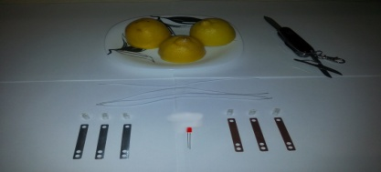

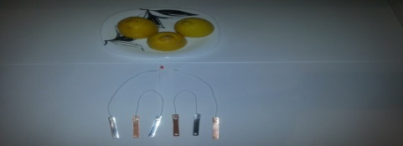
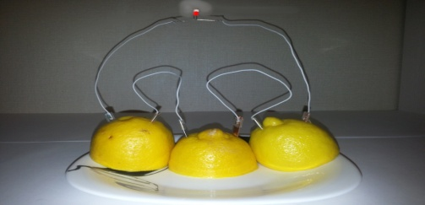

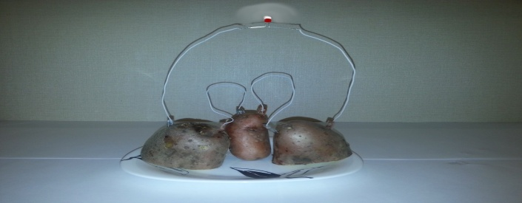

Приложение № 3
